 | FPT.VN PRD - PROduct REQUIREMENTS DOCUMENT
 | Mã hiệu: PRD-CMS-01 Phiên bản: 1.0 Ngày: 31/07/2026

REVISION HISTORY
[A]: Add - Thêm mới | [U]: Update - Cập nhật, thay đổi | [D]: Delete - Xóa
Date | Version | Author | Change Description
31/07/2026 | V1.0 | Longnh156 | Tổng hợp và khởi tạo tài liệu PRD toàn diện cho Phân hệ NỘI DUNG SẢN PHẨM (pdh-sku, cms-display, payment-methods, badge-tag).

MỤC LỤC
- I. GIỚI THIỆU
- II. TỔNG QUAN HỆ THỐNG
- III. ĐẶC TẢ CHI TIẾT CÁC CHỨC NĂNG (USE CASE SPECS)
- IV. CÁC YÊU CẦU PHI CHỨC NĂNG
- V. PHỤ LỤC

I. GIỚI THIỆU

1. Mục đích tài liệu
Tài liệu này đặc tả toàn bộ các yêu cầu nghiệp vụ, luồng xử lý, ma trận quyền, quy tắc nghiệp vụ và mô tả giao diện màn hình cho nhóm menu NỘI DUNG SẢN PHẨM trên hệ thống FPT CMS Admin. Nhóm menu bao gồm 4 sub-module nghiệp vụ liên kết chặt chẽ:
- 1. Nội dung sản phẩm: Quản lý thông tin thương mại, hình ảnh, bài viết, đặc tính, phân định Nguồn Hệ thống (ECP / FCP), khác biệt cấu hình DV vs TB, Tiêu đề max 100 ký tự và Mô tả dài max 4000 ký tự, BR-PDH-04 bỏ tiêu đề video và BR-PDH-05 ghi đè FAQ riêng lên FAQ chung của trang.
- 2. Thông tin checkout: Vận hành trên duy nhất 1 kênh chuẩn mặc định, bao gồm 2 Tab chức năng chính:
• Tab 1: Cấu hình hiển thị: Phân chia 4 loại sản phẩm (Gói Internet, Camera, Gói SA, Thiết bị khác). Gói Internet chia 2 Sub-tab con (Nội dung ưu đãi & Thiết bị đi kèm - gồm Icon 24x24/32x32 và Nội dung max 100 char). Loại Thiết bị khác bổ sung Khối Thông điệp truyền thông. Cột danh sách bên trái có 2 Tab ECP & FCP cùng công tắc Chọn tất cả.
• Tab 2: Chương trình Banner & Popup: Quản lý chiến dịch tiếp thị Checkout (Mặc định Toggle = Hoạt động, Toggle = Nháp lưu dở dang, BR-CK-05 ưu tiên chương trình mới và tự động ẩn khi hết hạn, Bảng gộp các trường nhập liệu & dropdown select).
- 3. Phương thức Thanh toán: Phân 2 Tab (Tab 1: Cấu hình Ưu đãi & Mô tả; Tab 2: Danh sách cấu hình PTTT / Nhật ký lưu vết). Áp dụng BR-PM-02 Fixed Order Rule, BR-PM-05 Cấu hình Bật/Tắt PTTT Hàng loạt và Master Data 8 loại PTTT chuẩn cho Developer tại Tab 2.
- 4. Quản lý Badge/Tag (badge-tag): Thư viện quản lý các nhãn nổi bật (Tag Nổi Bật / Card Badge) tập trung dùng chung cho Card gói cước, Trang chi tiết và Luồng Checkout. Áp dụng BR-TAG-02 Quy tắc Pop-up Cảnh báo Xóa Badge/Tag.

2. Thông tin chung
STT | HẠNG MỤC | MÔ TẢ
1 | Giới thiệu tổng quan | Nhóm menu NỘI DUNG SẢN PHẨM quản lý toàn bộ vòng đời hiển thị thương mại của các sản phẩm FPT Telecom từ danh sách niêm yết, trang chi tiết đến luồng đặt hàng Checkout.
2 | Hiện trạng | Dữ liệu cước gốc và mã SKU được quản lý đồng thời tại 2 hệ thống cốt lõi: ECP (Enterprise Customer Platform) và FCP (Flexible Customer Platform). Hệ thống vận hành trên duy nhất 1 kênh chuẩn mặc định. Cần cập nhật BR-TAG-02 Pop-up Cảnh báo Xóa Badge/Tag gỡ liên kết.
3 | Mục tiêu kỳ vọng | Hoàn thiện 100% tài liệu PRD chuẩn FPT với đầy đủ luồng thao tác, quy tắc nghiệp vụ (Business Rules) và bảng đặc tả trường thông tin chi tiết cho cả 4 sub-module.
4 | Phạm vi triển khai | Áp dụng trên hệ thống FPT CMS Admin duy nhất 1 kênh chuẩn và đồng bộ dữ liệu realtime sang luồng đặt hàng Checkout phía khách hàng.

3. Thuật ngữ và viết tắt
STT | THUẬT NGỮ | MÔ TẢ
1 | PRD | Product Requirements Document - Tài liệu yêu cầu người dùng
2 | SKU | Stock Keeping Unit - Mã gói cước / sản phẩm thương mại trên hệ thống FPT
3 | Badge/Tag | Nhãn thương mại nổi bật hiển thị ở Card gói cước, Trang chi tiết sản phẩm và Luồng Checkout (HOT, MỚI, ĐỀ XUẤT, SALE...).

II. TỔNG QUAN HỆ THỐNG

1. Sơ đồ luồng nghiệp vụ tổng quan (Business Flow)

2. Danh sách các chức năng chính
STT | Mã Chức năng | Tên Chức năng | Version | Loại | Mô tả tóm tắt
1 | UC-PDH-01 | Quản lý Danh sách Sản phẩm SKU | 2.1 | New | Bảng danh sách SKU, bổ sung Cột HỆ THỐNG (Badge ECP/FCP), bộ lọc Nguồn & các nút thao tác Sửa/Xem.
2 | UC-PDH-02 | Cấu hình Chi tiết Gói Dịch vụ (DV) | 2.1 | New | Chỉnh sửa Gói Dịch vụ: Ẩn Checkbox Nổi bật, khối "Sản phẩm nhận trong gói", Ảnh Card 4:3, Banner 3:1, Tiêu đề max 100 ký tự.
3 | UC-PDH-03 | Cấu hình Chi tiết Gói Thiết bị (TB) | 2.1 | New | Chỉnh sửa Gói Thiết bị: Checkbox [☑ Nổi bật] (Max 3/3), Ảnh Card 1:1, Mô tả ngắn & Mô tả dài Rich Text (Max 4000 ký tự), Gallery 15 ảnh 1:1 & Video sản phẩm (BR-PDH-04).
4 | UC-CK-01 | Cấu hình Hiển thị Nội dung Checkout theo 4 Loại SP | 2.1 | New | Cấu hình hiển thị duy nhất 1 kênh cho 4 loại SP (Gói Internet, Camera, Gói SA, Thiết bị khác). Bổ sung khối Thông điệp truyền thông & 2 trường Icon/Nội dung cho thiết bị đi kèm.
5 | UC-CK-02 | Quản lý Chương trình Banner & Popup Checkout | 2.1 | New | Quản lý chiến dịch Banner & Popup Checkout (Toggle mặc định Hoạt động, Toggle Nháp lưu dở dang, BR-CK-05 ưu tiên chương trình mới & tự động hết hạn, Bảng gộp trường nhập liệu).
6 | UC-PM-01 | Quản lý Phương thức Thanh toán | 2.1 | New | Phân 2 Tab (Cấu hình Ưu đãi & Mô tả; Danh sách cấu hình PTTT / Nhật ký lưu vết). Áp dụng BR-PM-02 Fixed Order Rule, BR-PM-05 và Master Data PTTT đính kèm cho Dev.
7 | UC-TAG-01 | Quản lý Thư viện Badge/Tag Dùng chung | 2.1 | New | Quản lý nhãn thương mại (Màu nền, màu chữ, phạm vi) & BR-TAG-02 Pop-up Cảnh báo Xóa gỡ liên kết tag.

III. ĐẶC TẢ CHI TIẾT CÁC CHỨC NĂNG (USE CASE SPECS)

I. SUB-MODULE 1: QUẢN LÝ NỘI DUNG SẢN PHẨM (pdh-sku)

1. UC-PDH-01: Quản lý Danh sách Sản phẩm SKU (Cập nhật V2.1)

a. Thuộc tính Use Case
Description | Hiển thị bảng danh sách các mã SKU sản phẩm thương mại được đồng bộ từ QLCS (ECP & FCP) kèm thông tin cấu hình Web. Cung cấp bộ lọc theo Hệ thống (Tất cả / ECP / FCP), Loại gói cước (DV, TB, SA), Loại sản phẩm & tìm kiếm. Bảng dữ liệu hiển thị rõ Cột HỆ THỐNG với Badge màu trực quan cùng các nút thao tác Sửa / Xem chi tiết.
Actor | Super Admin, Admin, Biên tập viên, Viewer.
Trigger | Người dùng click vào menu Nội dung sản phẩm trên Sidebar.
Pre-condition | Người dùng đã đăng nhập và được cấp quyền truy cập hệ thống.
Post-condition | Bảng danh sách SKU hiển thị đúng theo tiêu chí lọc hệ thống ECP/FCP và loại sản phẩm.

b. Diễn giải các bước thực hiện (Step-by-step)
- Bước 1: Người dùng truy cập menu NỘI DUNG SẢN PHẨM -> Nội dung sản phẩm.
- Bước 2: Thanh bộ lọc (Filter Bar) hiển thị các công cụ: ô tìm kiếm, Dropdown Loại sản phẩm và Dropdown Hệ thống ( ECP / FCP).
- Bước 3: Bảng dữ liệu nạp danh sách mã SKU gồm các cột: STT, TÊN HIỂN THỊ, LOẠI SẢN PHẨM, HỆ THỐNG (Badge ECP xanh / Badge FCP vàng), GIÁ MIN, GIÁ MAX, THỜI GIAN CẬP NHẬT, NGƯỜI CẬP NHẬT, THAO TÁC.
- Bước 4: Người dùng chọn Dropdown "Hệ thống" = ECP: Bảng lập tức lọc chỉ hiển thị các sản phẩm ECP.
- Bước 5: Click chọn 1 dòng dữ liệu để trượt Right Detail Drawer (Read-only).
- Bước 6: Click nút Sửa trên dòng để mở Full-Page Inline Editor.

2. Business Rules
Code | Quy tắc nghiệp vụ
BR-PDH-01 | Các trường cước gốc (Tên, Loại sản phẩm, Danh mục, Giá min/max, Phí,….là Read-Only, không cho phép sửa trên CMS.
BR-PDH-02 | Quy tắc Phân định Cấu hình & Tab [Quản lý Content] khác biệt giữa Gói Dịch vụ (DV) & Gói Thiết bị (TB):  - GÓI DỊCH VỤ (DV): Tab Đặc tính có khối "Sản phẩm nhận trong gói này" (Tên Web, Tooltip Web, Switch Hiển thị); Tab Content có Ảnh Card, Mô tả card, 4:3, Ảnh Banner 3:1, Mid-page Banner 32:9, Block Đặc quyền kèm Ảnh,…  - GÓI THIẾT BỊ (TB): Tab Đặc tính có Checkbox [☑ Nổi bật] (Max 3/3); Tab Content có Ảnh Card, Mô tả card, Mô tả ngắn & Mô tả dài Rich Text (Max 4000 ký tự), Gallery 15 ảnh, Video sản phẩm (BR-PDH-04), Tiêu đề ưu đãi (Max 100 ký tự),..
BR-PDH-03 | Mọi mã SKU đồng bộ về CMS bắt buộc mang nhãn nguồn hệ thống ECP hoặc FCP. Bộ lọc và bảng danh sách sản phẩm phải hiển thị trực quan Badge ECP (xanh) hoặc FCP (vàng).
BR-PDH-04 | Quy tắc Quản lý Video Sản phẩm & Tối giản Tiêu đề: Link YouTube/Vimeo dùng iFrame nguyên bản và Title/Thumbnail từ YouTube API. File MP4 phát qua HTML5 Video Player, tự động trích xuất First-frame làm Thumbnail nếu không upload Thumbnail tùy chọn. SEO alt/title tự động gán theo [Tên sản phẩm] - Video [STT].
BR-PDH-05 | Quy tắc Ưu tiên hiển thị FAQ sản phẩm (FAQ Override Rule): FAQ đính kèm tại Tab [FAQ] sản phẩm sẽ GHI ĐÈ toàn bộ FAQ chung của trang. Nếu danh sách FAQ riêng rỗng, hệ thống tự động fallback về FAQ chung của trang.  - Hiển thị danh mục FAQ: cho chọn dropdown các danh mục FAQ, sau khi chọn danh mục sẽ hiển thị các câu hỏi có thể điều chỉnh vị trí và bật tắt hiển thị

3. Mô tả màn hình (Screen Description)

a. Màn hình Danh sách Sản phẩm SKU (Bảng tổng quan & Bộ lọc Nguồn ECP/FCP)
Hình 1: Màn hình Quản lý Danh sách Sản phẩm - Cột HỆ THỐNG (Badge ECP/FCP) và Thanh thao tác
Field / Nút Thao tác | Kiểu dữ liệu | Ràng buộc / Validation | Hành vi hệ thống (Màn hình Danh sách SKU)
Search Input | Input Text | Max 100 ký tự | Tìm kiếm theo Tên hiển thị, Tên QLCS, Mã SKU.
Select Loại sản phẩm | Select Dropdown | Tất cả, Internet, Camera... | Lọc danh sách theo nhóm loại sản phẩm.
Select Hệ thống | Select Dropdown | Tất cả, ECP, FCP | Lọc danh sách sản phẩm theo nguồn hệ thống backend ECP hoặc FCP.
Cột HỆ THỐNG | Table Column | Read-Only | Hiển thị Badge ECP (màu xanh dương) hoặc FCP (màu vàng nâu) trên từng dòng dữ liệu.
Nút Sync QLCS | Button Icon | - | Kích hoạt gọi API đồng bộ dữ liệu SKU mới nhất từ QLCS (ECP/FCP).
Xem chi tiết | Table Action Icon | Right Detail Drawer | Trượt Drawer từ cạnh phải hiển thị toàn bộ thông tin chi tiết SKU dạng Read-only.
Nút Sửa | Table Action Icon | Full-Page Inline Editor | Chuyển hướng mở màn hình Chỉnh sửa chi tiết sản phẩm (nơi cấu hình các Tab Đặc tính, Content, FAQ).

b. Màn hình Gói Thiết bị (TB) - Tab 1 [Đặc tính, Thiết bị] & Tab 2 [Quản lý Content]
Hình 2: Tab 1 [Đặc tính, Thiết bị] - Gói Thiết bị (TB): Checkbox [☑ Nổi bật] (Max 3/3)
Hình 3: Tab 2 [Quản lý Content] - Gói Thiết bị (TB): Tiêu đề (Max 100 char), Mô tả dài Rich Text (Max 4000 char)
Field / Khối thông tin | Kiểu dữ liệu | Ràng buộc / Validation | Hành vi hệ thống (Gói Thiết bị TB)
Ảnh card gói | Image Upload | Tỉ lệ 1:1 (Desktop ≤ 200KB, Mobile ≤ 150KB) | Upload ảnh đại diện dạng vuông (1:1) hiển thị trên Card sản phẩm ngoài Web/App.
Thông tin chi tiết (Mô tả ngắn) | Input Text Area | Max 250 ký tự | Hiển thị dòng tóm tắt ngắn dưới giá bán thiết bị.
Tiêu đề đặc quyền / Tiêu đề ưu đãi | Input Text | Tối đa 100 ký tự | Nhập tiêu đề cho đặc quyền hoặc ưu đãi. Giới hạn tối đa 100 ký tự.
Danh sách đặc quyền / Nội dung ưu đãi | Text Area / Rich Text | Tối đa 1000 ký tự | Nhập nội dung đặc quyền hoặc ưu đãi chi tiết. Giới hạn tối đa 1000 ký tự.
Ảnh đặc quyền | Multi Image Upload | Tối đa 15 ảnh (Tỉ lệ 1:1), ≤ 100KB/ảnh | Upload hàng loạt và Kéo thả trực tiếp để thay đổi thứ tự hiển thị slide ảnh sản phẩm ngoài Web.
Hình ảnh sản phẩm & banner | Multi Image Upload & Video Group | Gallery 15 ảnh (Tỉ lệ 1:1) ≤ 100KB + Video sản phẩm (Max 3 video URL/MP4 < 20MB) | Quản lý toàn bộ bộ sưu tập slide ảnh thực tế của thiết bị (15 ảnh 1:1 kéo thả sắp xếp) và các video trải nghiệm/hướng dẫn lắp đặt thiết bị.
Mô tả dài | Rich Text Editor | Không giới hạn ký tự, Hỗ trợ B, I, U, Bảng, Link, Ảnh,…. | Soạn thảo bài viết đánh giá chi tiết, tính năng công nghệ, hướng dẫn lắp đặt thiết bị.

c. Màn hình Gói Dịch vụ (DV) - Tab 1 [Đặc tính, Thiết bị] & Tab 2 [Quản lý Content]
Hình 4: Tab 1 [Đặc tính, Thiết bị] - Gói Dịch vụ (DV): Khối "Sản phẩm nhận trong gói này"
Hình 5: Tab 2 [Quản lý Content] - Gói Dịch vụ (DV): Ảnh gói cước 4:3, Banner 3:1, Banner giữa trang (Mid-page 32:9 & 1:1)
Field / Khối thông tin | Kiểu dữ liệu | Ràng buộc / Validation | Hành vi hệ thống (Gói Dịch vụ DV)
Sản phẩm nhận trong gói | Data Table | Đồng bộ từ QLCS | Nạp danh sách thiết bị/addon đính kèm đường truyền. Cho phép nhập Tên hiển thị Web, Tooltip Web và Switch Hiển thị (On/Off).
Hình ảnh sản phẩm & banner | Image Upload Group | Ảnh gói (4:3) ≤ 200KB + Banner đầu trang (3:1) ≤ 300KB + Mid-page (32:9 & 1:1) ≤ 200KB | Upload bộ ảnh banner tiếp thị quảng bá đính kèm cho gói cước đường truyền Internet/FPT Play. Đồng bộ hiển thị banner đầu trang và banner chèn giữa nội dung trang.
Thông tin chi tiết | Text Area | Format Checklist (Mỗi dòng 1 mục) | Nhập thông tin chi tiết gói cước hiển thị dưới dạng danh sách chọn checklist trên thẻ gói.
Block Đặc quyền | Block Form | Tiêu đề Max 100 ký tự + Nội dung + Ảnh (Max 1 ảnh) | Cấu hình danh sách các đặc quyền đi kèm gói cước (VD: Tốc độ vượt trội, Lắp đặt nhanh 24h, Hỗ trợ 24/7). Hỗ trợ upload 1 ảnh minh họa cho khối đặc quyền.

d. Màn hình Cấu hình Tab 3 [FAQ] - Áp dụng Quy tắc BR-PDH-05 (Ghi đè FAQ chung)
Hình 6: Tab 3 [FAQ] - Quản lý FAQ đính kèm sản phẩm (Áp dụng BR-PDH-05 Ghi đè lên FAQ chung của trang)
Field / Khối thông tin | Kiểu dữ liệu | Ràng buộc / Validation | Hành vi hệ thống (Gói Dịch vụ DV)
Danh mục FAQ | Dropdown | - | Hiển thị các danh mục lấy từ FAQ và sau khi chọn sẽ hiển thị các câu hỏi có trong danh mục đó

II. SUB-MODULE 2: THÔNG TIN CHECKOUT & BANNER/POPUP CHECKOUT (cms-display)

1. Đặc tả Use Case UC-CK-01 & UC-CK-02 (Use Case Specification)

a. Thuộc tính Use Case
Description | Quản lý toàn bộ giao diện đặt hàng Checkout vận hành trên duy nhất 1 kênh chuẩn mặc định. Phân thành 2 Tab chính:  • Tab 1: Cấu hình hiển thị: Phân chia 4 loại sản phẩm (Gói Internet, Camera, Gói SA, Thiết bị khác). Gói Internet chia 2 Sub-tab con (Nội dung ưu đãi & Thiết bị đi kèm). Loại Thiết bị khác bổ sung Khối Thông điệp truyền thông. Cột danh sách bên trái có 2 Tab ECP & FCP cùng công tắc Chọn tất cả.  • Tab 2: Chương trình Banner & Popup: Quản lý danh sách các chiến dịch tiếp thị (Header Banner, Footer Banner, Popup Flash Sale) gắn theo từng gói bán áp dụng và thời gian hiệu lực.
Actor | Super Admin, Admin, Biên tập viên, Viewer.
Trigger | Người dùng truy cập menu Thông tin checkout.
Pre-condition | Người dùng đã đăng nhập hệ thống CMS Admin.
Post-condition | Giao diện Checkout và các chương trình Banner/Popup được đồng bộ hiển thị realtime phía khách hàng.

b. Diễn giải các bước thực hiện tại Tab 1 [Cấu hình hiển thị] (Step-by-step)
- Bước 1: Truy cập menu NỘI DUNG SẢN PHẨM -> Thông tin checkout.
- Bước 2: Mặc định nạp Tab 1 [ Cấu hình hiển thị ] (vận hành duy nhất 1 kênh chuẩn).
- Bước 3: Tại mục "1. Cấu hình nội dung", chọn 1 trong 4 loại sản phẩm: [ Gói Internet ], [ Camera ], [ Gói SA ], hoặc [ Thiết bị khác ].
- Bước 4: Cấu hình chi tiết theo từng Loại sản phẩm:
• Nếu chọn [ Gói Internet ]: Chọn tiếp Sub-tab con [ Nội dung ưu đãi ] (cấu hình Tagline, Offer lines theo chu kỳ cước) hoặc [ Thiết bị đi kèm & Dịch vụ bổ sung ] (cấu hình ONT 1G, Router Wi-Fi 6, Fsafe, Ultra Fast - gồm Icon SVG 24x24/32x32 và Nội dung max 100 char).
• Nếu chọn [ Camera ] hoặc [ Gói SA ]: Nhập trực tiếp Nội dung ưu đãi và chọn Tagline phân chia theo các block Chu kỳ cước (1 tháng, 3 tháng...).
• Nếu chọn [ Thiết bị khác ] (Modem Wi-Fi 6/7, Tivi Box, Mesh...): Nhập trực tiếp Khối Nội dung ưu đãi (không phân chia chu kỳ) và Khối "2. Thông điệp truyền thông" (đoạn ghi chú hiển thị dưới tóm tắt đơn hàng).
- Bước 5: Tại danh sách sản phẩm bên cột trái, chọn Tab [ ECP ] hoặc [ FCP ] để lọc SKU theo hệ thống nguồn. Bấm công tắc Chọn tất cả (hoặc tích chọn thủ công từng SKU).
- Bước 6: Bấm "Lưu cấu hình" để xuất bản ra luồng Checkout.

c. Diễn giải các bước thực hiện tại Tab 2 [Chương trình Banner & Popup] (Step-by-step)
- Bước 1: Truy cập menu NỘI DUNG SẢN PHẨM -> Thông tin checkout -> chọn Tab 2 [ 🖼️ Chương trình Banner & Popup ].
- Bước 2: Bấm nút "+ Thêm Chương trình mới".
- Bước 3: Mặc định công tắc ở vị trí Toggle = Hoạt động (On). Nhập Tên chương trình, chọn tệp SKU áp dụng, chọn Header/Footer Banner và Popup Checkout.
- Bước 4: Nếu muốn lưu tạm dở dang: Gạt công tắc sang Toggle = Nháp (Off) (chỉ cần nhập Tên chương trình là lưu được Nháp).
- Bước 5: Bấm "Lưu", chương trình được nạp vào danh sách với Trạng thái tương ứng (Badge xanh Hoạt động hoặc Badge vàng Nháp).

2. Business Rules
Code | Quy tắc nghiệp vụ
BR-CK-01 | Hệ thống vận hành trên duy nhất 1 Kênh chuẩn mặc định trong Phase này. Không phân chia nhiều kênh và không áp dụng quy tắc kế thừa kênh con.
BR-CK-02 | Gói cước hình thức Trả sau bắt buộc bị khóa cố định ở chu kỳ 1 tháng. Gói cước Trả trước cho phép cấu hình chu kỳ từ 1 đến 36 tháng.
BR-CK-03 | Tất cả nhãn Tagline / Card Badge hiển thị trên thẻ gói cước và Checkout bắt buộc chọn từ Thư viện Badge/Tag (badge-tag). Nghiêm cấm nhập text tự do.
BR-CK-04 | Quy tắc Cấu trúc Hiển thị Nội dung Checkout theo Loại Sản phẩm:  - Gói Internet: Phân chia 2 Sub-tab con (Nội dung ưu đãi & Thiết bị đi kèm & DV bổ sung). Sub-tab Thiết bị đi kèm bao gồm trường Icon (SVG/PNG 24x24 hoặc 32x32 ≤ 50KB) và Nội dung mô tả (Max 100 char). Cấu hình ưu đãi phân theo các block Chu kỳ cước.  - Camera & Gói SA: Cấu hình trực tiếp Nội dung ưu đãi và Tagline phân chia theo các block Chu kỳ cước (1 tháng, 3 tháng...).  - Thiết bị khác (Modem Wi-Fi 6/7, Tivi Box, Mesh...): Dữ liệu nạp về không phân chia chu kỳ cước. Cấu hình trực tiếp Khối Nội dung ưu đãi và Khối Thông điệp truyền thông (Văn bản ghi chú hiển thị dưới tóm tắt đơn hàng).
BR-CK-05 | Quy tắc Ưu tiên & Tự động Hết hạn Chương trình Banner & Popup:  1. Quy tắc Ưu tiên (khi trùng thời gian): Nếu một gói bán SKU nằm trong nhiều chương trình Banner/Popup cùng ở trạng thái Hoạt động và trùng khoảng thời gian chạy, hệ thống ưu tiên hiển thị chương trình tạo mới nhất.  2. Quy tắc Tự động Hết hạn: Khi chương trình hết hạn, hệ thống tự động ẩn khỏi Checkout; nếu gói SKU vẫn còn chương trình cũ chưa hết hạn, hệ thống tự động hiển thị lại chương trình cũ.
BR-CK-06 | Quy tắc Lưu tạm Trạng thái Nháp (Draft Mode): Trạng thái "Nháp" (Toggle = Off / Nháp) cho phép nhân viên Vận hành lưu tạm thông số dở dang của một Chương trình Banner & Popup mà không bắt buộc hoàn thành đầy đủ các trường thông tin. Bản ghi ở trạng thái Nháp hoàn toàn ẩn phía khách hàng.
BR-CK-07 | Quy tắc Trạng thái Mặc định khi Khởi tạo: Mặc định khi mở màn hình "Thêm chương trình mới", công tắc chuyển đổi trạng thái tự động được thiết lập sẵn ở vị trí Toggle = Hoạt động (On).
BR-CK-08 | Chỉnh sửa ghi đè nội dung: Mọi thay đổi bên dưới sẽ áp dụng đồng loạt và ghi đè và nội dung cũ của các gói này sẽ bị xóa.  VD: Đang chọn 3 gói, trong đó 3 gói (INT-GIGA, INT-SKY, INT-META) đã có nội dung ưu đãi nếu chọn >1 thì sẽ xuất hiện thông báo ghi đè lên tất cả các gói đang chọn

3. Mô tả màn hình (Screen Description)

a. Màn hình Tab 1 [Cấu hình hiển thị] - Gói Internet (Sub-tab 1 [Nội dung ưu đãi] & Sub-tab 2 [Thiết bị đi kèm & DV bổ sung])
Hình 7: Màn hình Gói Internet - Sub-tab [Nội dung ưu đãi & Thiết bị đi kèm & Dịch vụ bổ sung] (ONT 1G, Router Wi-Fi 6, Fsafe, Ultra Fast)
Field / Nút Thao tác | Kiểu dữ liệu | Ràng buộc | Hành vi hệ thống (Gói Internet Checkout)
Sub-tab [Nội dung ưu đãi] | Sub-tab Header | Sub-tab 1 | Mở giao diện cấu hình Tagline, Offer lines và nội dung khuyến mãi phân chia theo từng block Chu kỳ cước (1 tháng, 3 tháng...).
Cấu hình chu kỳ | Select Dropdown | Cho phép chọn trả sau/ trước | Hiển thị chu kỳ đóng cước áp dụng (1 tháng, 3 tháng, 6 tháng, 12 tháng,….).
Tag line | Select Dropdown | Select từ Thư viện Badge/Tag (badge-tag) | Chọn nhãn Tagline thương mại nổi bật (VD: *"Ưu đãi 300k Camera"*, *"Không có tag"*) hiển thị ở góc card cước/gói lưu trữ Camera.
Nội dung (Nội dung ưu đãi) | Input Text | Tối đa 200 ký tự và tối đa 10 dòng | Nhập dòng chữ mô tả ưu đãi cụ thể áp dụng cho chu kỳ cước đang chọn (VD: *"Miễn phí lắp đặt Camera AI"*).
Sub-tab [Thiết bị đi kèm & DV bổ sung] | Sub-tab Header | Sub-tab 2 | Mở giao diện cấu hình thông tin hiển thị các thiết bị đi kèm (ONT 1 port 1G, Router Wi-Fi 6) và dịch vụ gia tăng (Fsafe, Ultra Fast).
Icon | Icon Select / Image SVG | SVG/PNG `24x24px` hoặc `32x32px` ≤ 50KB | Hiển thị biểu tượng nhỏ minh họa trực quan phía trước tên của từng thiết bị/dịch vụ đi kèm (icon ONT, Wi-Fi 6, Fsafe, Ultra Fast) trên Checkout.
Nội dung (Mô tả tính năng) | Input Text | Tối đa 200 ký tự tối đa 10 dòng | Cho phép Vận hành nhập/chỉnh sửa dòng chữ mô tả ngắn tính năng nổi bật hiển thị ngay dưới tên thiết bị/dịch vụ (VD: *"Thiết bị đầu cuối quang 1 cổng 1Gbps"*, *"Router Wi-Fi 6 tốc độ cao, phủ sóng rộng"*).
Tab Nguồn ECP / FCP (Cột trái) | Segmented Tabs | ECP | FCP | Lọc danh sách sản phẩm SKU theo hệ thống nguồn backend ECP hoặc FCP. Nút Công tắc "Chọn tất cả" chỉ chọn các sản phẩm thuộc Tab đang mở.

b. Màn hình Tab 1 [Cấu hình hiển thị] - Loại sản phẩm Camera (Cấu hình Nội dung Ưu đãi theo Chu kỳ cước)
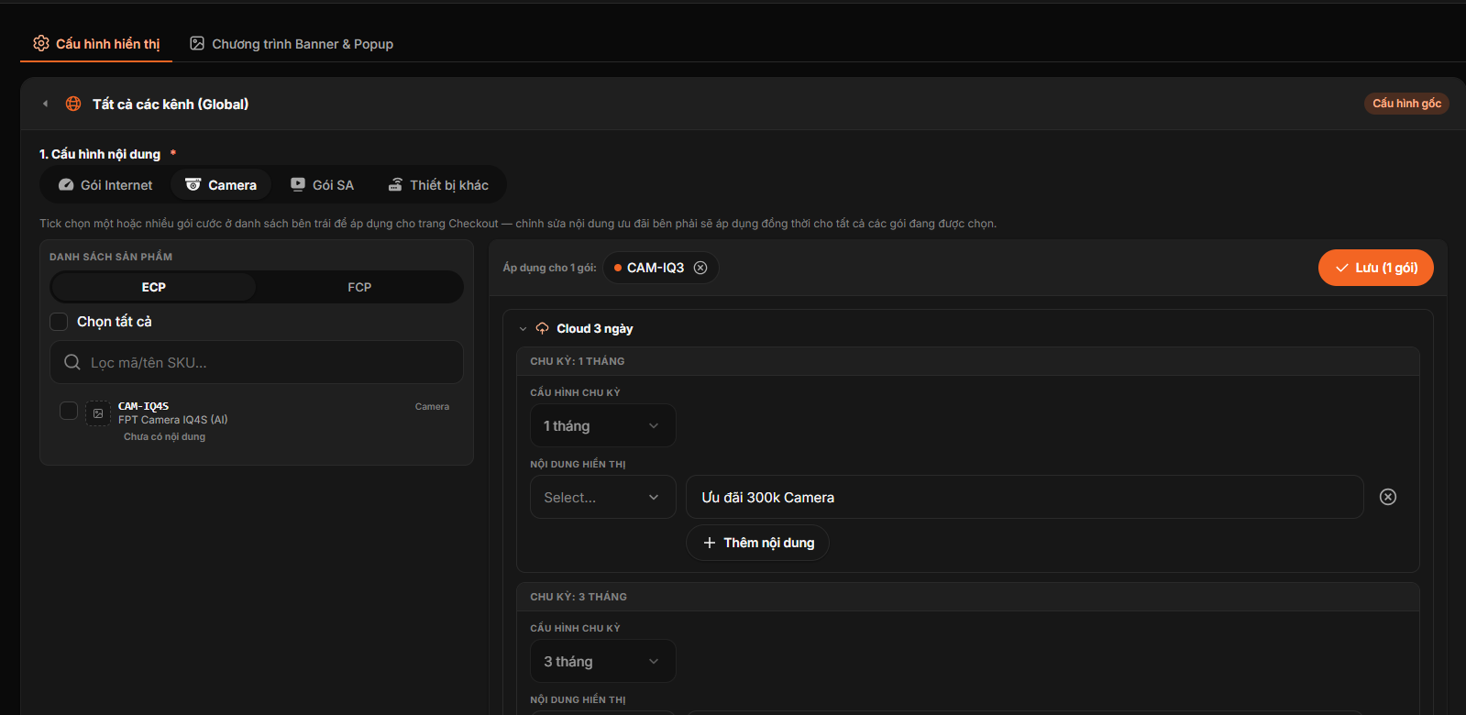
Hình 8: Màn hình Loại sản phẩm Camera - Cấu hình Nội dung Ưu đãi phân chia theo các Block Chu kỳ cước (CAM-IQ3, CAM-IQ4S)
Field / Nút Thao tác | Kiểu dữ liệu | Ràng buộc | Hành vi hệ thống (Loại sản phẩm Camera)
Cấu hình chu kỳ | Select Dropdown (Disabled) | Read-Only / Fixed Value | Hiển thị chu kỳ đóng cước áp dụng (1 tháng, 3 tháng, 6 tháng, 12 tháng). Ô bị vô hiệu hóa (Disabled), khóa không cho phép thay đổi do chu kỳ cước được cố định từ dữ liệu gốc
Tag line | Select Dropdown | Select từ Thư viện Badge/Tag (badge-tag) | Chọn nhãn Tagline thương mại nổi bật (VD: *"Ưu đãi 300k Camera"*, *"Không có tag"*) hiển thị ở góc card cước/gói lưu trữ Camera.
Nội dung ưu đãi | Input Text | Tối đa 200 ký tự và tối đa 10 dòng | Nhập dòng chữ mô tả ưu đãi cụ thể áp dụng cho chu kỳ cước đang chọn (VD: *"Miễn phí lắp đặt Camera AI"*).

c. Màn hình Tab 1 [Cấu hình hiển thị] - Loại sản phẩm Gói SA (Cấu hình Nội dung Ưu đãi theo Chu kỳ cước)
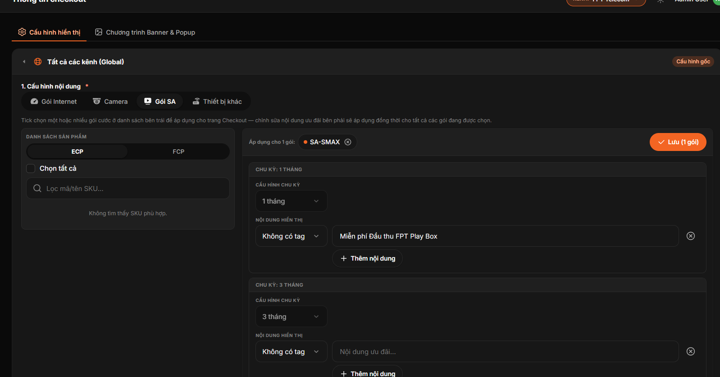
Hình 9: Màn hình Loại sản phẩm Gói SA - Cấu hình Nội dung Ưu đãi phân chia theo các Block Chu kỳ cước (SA-SMAX)
Field / Nút Thao tác | Kiểu dữ liệu | Ràng buộc | Hành vi hệ thống (Loại sản phẩm Gói SA)
Cấu hình chu kỳ | Select Dropdown | Cho phép chọn trả sau/ trước | Hiển thị chu kỳ đóng cước áp dụng (1 tháng, 3 tháng, 6 tháng, 12 tháng,….).
Tag line | Select Dropdown | Select từ Thư viện Badge/Tag (badge-tag) | Chọn nhãn Tagline thương mại nổi bật (VD: *"Ưu đãi 300k Camera"*, *"Không có tag"*) hiển thị ở góc card cước/gói lưu trữ Camera.
Nội dung (Nội dung ưu đãi) | Input Text | Tối đa 200 ký tự và tối đa 10 dòng | Nhập dòng chữ mô tả ưu đãi cụ thể áp dụng cho chu kỳ cước đang chọn (VD: *"Miễn phí lắp đặt Camera AI"*).

d. Màn hình Tab 1 [Cấu hình hiển thị] - Loại sản phẩm Thiết bị khác (Modem, Tivi Box...) - Cấu hình Ưu đãi & Thông điệp Truyền thông
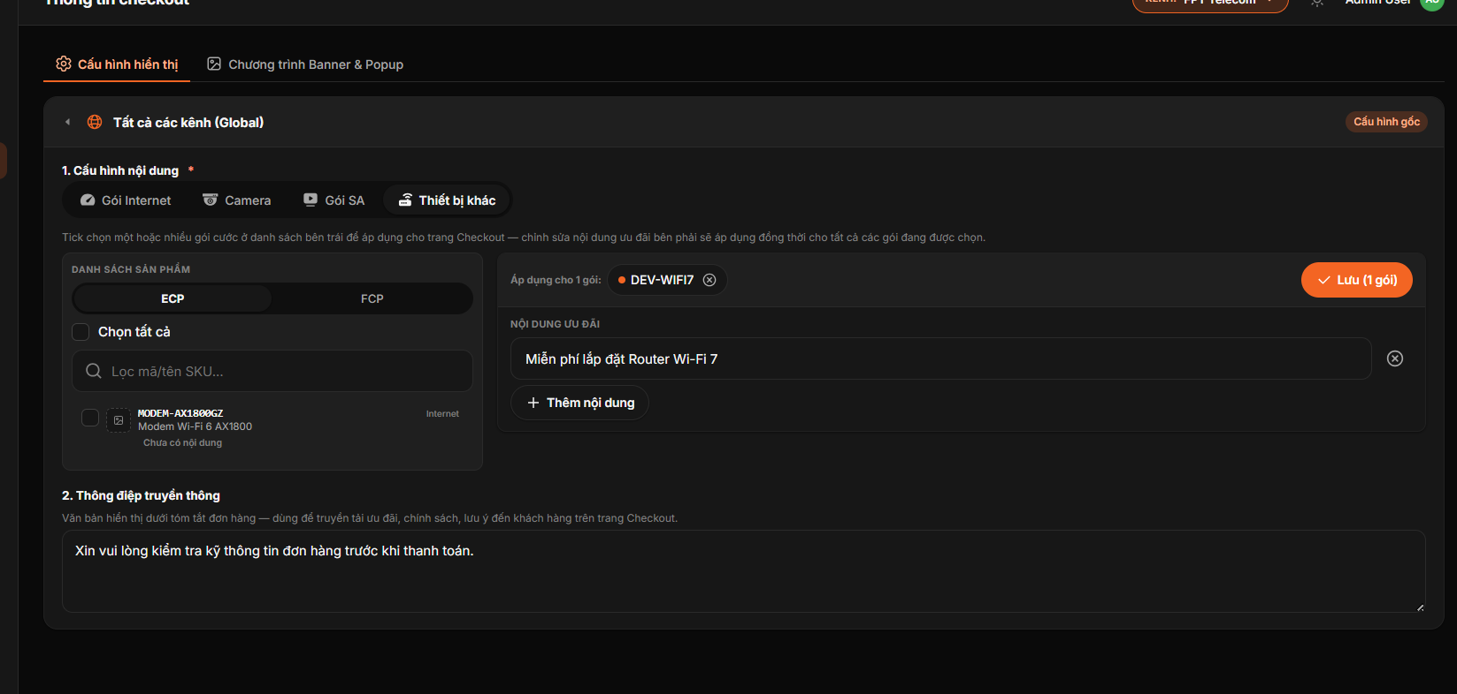
Hình 10: Màn hình Loại sản phẩm Thiết bị khác - Cấu hình Khối "NỘI DUNG ƯU ĐÃI" và Khối "2. Thông điệp truyền thông" (DEV-WIFI7, MODEM-AX1800GZ)
Field / Nút Thao tác | Kiểu dữ liệu | Ràng buộc | Hành vi hệ thống (Loại sản phẩm Thiết bị khác)
NỘI DUNG ƯU ĐÃI | Input Text | Tối đa 200 ký tự và tối đa 10 dòng | Cấu hình trực tiếp dòng ưu đãi cho thiết bị mà không phân chia chu kỳ (VD: *"Miễn phí lắp đặt Router Wi-Fi 7"*).
Thông điệp truyền thông | Text Area Group | Max 1000 ký tự | Văn bản hiển thị dưới tóm tắt đơn hàng: Đoạn văn bản ghi chú/chính sách lưu ý khách hàng trên trang Checkout (VD: *"Xin vui lòng kiểm tra kỹ thông tin đơn hàng trước khi thanh toán."*).

e. Màn hình Tab 2 [Chương trình Banner & Popup] - Bảng đặc tả Gộp Cấu hình Trường Nhập liệu & Dropdown Select
Hình 11: Màn hình Tab 2 [Chương trình Banner & Popup] - Danh sách chiến dịch tiếp thị Checkout và Form Thêm mới
Nhóm Trường thông tin / Ô nhập liệu | Kiểu dữ liệu | Ràng buộc / Validation | Hành vi hệ thống áp dụng (Thêm mới Banner & Popup)
Xem chi tiết | Table Action Icon | Right Detail Drawer | Trượt Drawer từ cạnh phải hiển thị toàn bộ thông tin chi tiết dạng Read-only.
Tab Nguồn ECP / FCP | Segmented Tabs | ECP | FCP | Lọc danh sách sản phẩm SKU theo hệ thống nguồn backend ECP hoặc FCP. Nút Công tắc "Chọn tất cả" chỉ chọn các sản phẩm thuộc Tab đang mở.
Tên chương trình hiển thị * | Input Text | Bắt buộc nhập (Max 100 ký tự) | Nhập tên chương trình tiếp thị định danh (VD: *"Ưu đãi Combo Thể thao Hè 2026"*).
CHỌN GÓI BÁN ÁP DỤNG (SKU) * | Multi Checkbox List | Bắt buộc chọn ≥ 1 SKU khi bật Hoạt động | Danh sách chọn các mã SKU gói bán (Internet, Camera, TV...). Hỗ trợ ô lọc mã/tên SKU và tab loại sản phẩm.
CẤU HÌNH BANNER (Header / Footer / Quảng bá) | Select Dropdown | Select từ Quản lý Banner/Popup tổng | Áp dụng chung cho tất cả vị trí Banner (Banner đầu trang, Banner chân trang ở các bước Đăng ký, Thanh toán & Hoàn tất). Mặc định: — Không hiển thị —.
Pop-up hiển thị | Select Dropdown | Select từ Quản lý Banner/Popup tổng | Chọn file/asset Popup hiển thị từ Menu Quản lý Banner & Popup tổng. Mặc định: — Không hiển thị —.
Tần suất hiển thị Pop-up | Radio Group | ⚪ 1 lần/phiên hoặc ⚪ Mỗi lần vào | Cấu hình tần suất bật Popup (Hiển thị 1 lần duy nhất trong cả phiên hay bật lại mỗi lần truy cập).
Delay mở (giây) | Input Number | Số nguyên ≥ 0 (Mặc định = 0) | Cấu hình số giây hoãn lại trước khi bật Popup ra màn hình.
Tự tắt sau (giây) | Input Number | Số nguyên ≥ 0 (Mặc định = 0) | Cấu hình số giây tự động đóng Popup.

III. SUB-MODULE 3: PHƯƠNG THỨC THANH TOÁN (payment-methods)

1. Đặc tả Use Case (Use Case Specification)

a. Thuộc tính Use Case
Description | Quản lý danh sách các cổng thanh toán, ví điện tử (Momo, VNPay, ZaloPay, Foxpay), ngân hàng liên kết, thanh toán thẻ quốc tế (Visa/Mastercard) và hình thức COD/Thu tiền tại nhà áp dụng trên luồng Checkout. Cung cấp 2 Tab chức năng phân định rõ ràng (Tab 1: Cấu hình Ưu đãi & Mô tả; Tab 2: Danh sách cấu hình PTTT / Nhật ký lưu vết). Áp dụng quy tắc cố định thứ tự cổng thanh toán từ Payment Hub, BR-PM-05 cấu hình bật/tắt PTTT hàng loạt và Bảng Master Data PTTT chuẩn cho Developer.
Actor | Super Admin, Admin, Biên tập viên, Viewer.
Trigger | Người dùng chọn menu Nội dung sản phẩm -> Phương thức Thanh toán.
Pre-condition | Người dùng đã đăng nhập hệ thống CMS Admin.
Post-condition | Danh sách cổng thanh toán, trạng thái Bật/Tắt, khoảng thời gian áp dụng và các dòng ưu đãi được đồng bộ realtime lên luồng Checkout.

b. Diễn giải các bước thực hiện (Step-by-step)
- TAB 1: Cấu hình Ưu đãi & Mô tả:
• Bước 1: Truy cập menu NỘI DUNG SẢN PHẨM -> Phương thức Thanh toán -> chọn Tab 1 [ Cấu hình Ưu đãi & Mô tả ].
• Bước 2: Chọn Tab Nguồn ECP / FCP ở cột trái, tìm kiếm hoặc tích chọn đồng thời nhiều gói cước SKU áp dụng (hoặc bật công tắc Chọn tất cả).
• Bước 3: Khung cấu hình bên phải nạp tự động thông tin cấu hình PTTT của gói cước ĐẦU TIÊN trong danh sách chọn, kèm dòng thông báo: "Hiển thị cấu hình của gói đầu tiên — lưu sẽ áp dụng đồng loạt cho tất cả các gói đã chọn."
• Bước 4: Bật/Tắt công tắc PTTT (VietQR, Ví MoMo, ZaloPay, Foxpay, Visa/Mastercard, COD). Khi Bật: chọn Khoảng thời gian áp dụng (DateRangePicker) và bấm `+ Thêm dòng` để nhập các Mô tả ưu đãi đính kèm.
• Bước 5: Bấm "Lưu". Hệ thống ghi đè áp dụng đồng loạt cấu hình mới cho tất cả các gói cước đã chọn.
- TAB 2: Danh sách cấu hình PTTT (Nhật ký ghi vết):
• Bước 1: Click chọn Tab 2 [ Danh sách cấu hình PTTT ].
• Bước 2: Dải thanh công cụ phía trên gồm Search Input (tìm mã/tên SKU, PTTT, người thực hiện) và Dropdown Lọc PTTT (nạp từ Bảng Master Data 8 loại PTTT).
• Bước 3: Màn hình nạp Bảng Nhật ký lưu vết thay đổi cấu hình PTTT gồm các cột: STT, PTTT TÁC ĐỘNG, THỜI GIAN THỰC HIỆN (DD/MM/YYYY HH:mm:ss), DANH SÁCH GÓI CƯỚC SKU ÁP DỤNG (Badge list +N), NGƯỜI THỰC HIỆN, THAO TÁC (Sửa ✏️ / Xóa 🗑️).
• Bước 4: Bấm `✏️ Sửa` trên dòng PTTT gom nhóm để mở Drawer gỡ bớt/thêm bớt gói cước SKU ra khỏi PTTT đó nhanh chóng.

2. Business Rules
Code | Quy tắc nghiệp vụ
BR-PM-01 | Phân chia 2 Tab Chức năng PTTT:  - Tab 1 (Cấu hình Ưu đãi & Mô tả): Cấu hình Bật/Tắt PTTT, khoảng thời gian áp dụng (`DateRangePicker`) và nhập nhiều dòng mô tả ưu đãi đính kèm gói cước SKU.  - Tab 2 (Danh sách cấu hình PTTT): Bảng Nhật ký ghi vết toàn bộ các thay đổi cấu hình PTTT đã áp dụng trong hệ thống.
BR-PM-02 | Ràng buộc Trạng thái PTTT, Thời gian & Ưu đãi:  - Khi Switch PTTT ở trạng thái Bật: Cho phép chọn Khoảng thời gian áp dụng và nhập nhiều dòng Mô tả ưu đãi (`+ Thêm dòng` / 🗑️).  - Khi Switch PTTT ở trạng thái Tắt: Ẩn/Khóa chọn thời gian và mô tả ưu đãi. Gói cước bị tắt tất cả PTTT sẽ hiển thị Badge `Tắt PTTT` màu đỏ trên danh sách. Đính kèm nhãn Nguồn: Payment Hub.
BR-PM-03 | Lưu vết Nhật ký, Tra cứu Audit Log & Tự động Gom nhóm PTTT:  - Ghi vết tự động: Mọi thao tác Thêm mới / Chỉnh sửa / Xóa cấu hình PTTT phải được tự động ghi vết vào Tab 2. Thông tin gồm: PTTT tác động, Thời gian (`DD/MM/YYYY HH:mm:ss`), Danh sách SKU áp dụng (Badge +N nếu > 5 SKU), Người thực hiện, Nút Sửa/Xóa.  - Tự động Gom nhóm theo PTTT: Khi cấu hình hàng loạt nhiều gói SKU cho cùng một PTTT (VD: VietQR), hệ thống tự động gom nhóm thành 1 dòng bản ghi duy nhất.  - Chỉnh sửa & Gỡ bỏ SKU nhanh: Bấm `✏️ Sửa` trên dòng PTTT gom nhóm để mở Drawer gỡ bớt/bỏ tích chọn mã SKU ra khỏi PTTT đó một cách nhanh chóng.
BR-PM-04 | Lưu vết Nhật ký, Tra cứu Audit Log & Cơ chế Gom nhóm PTTT Tự động:  1. Ghi vết Nhật ký tự động: Mọi thao tác Thêm mới / Chỉnh sửa / Xóa cấu hình PTTT phải được tự động ghi vết vào Tab 2 ("Danh sách cấu hình PTTT"). Thông tin gồm: PTTT tác động, Thời gian (DD/MM/YYYY HH:mm:ss), Danh sách SKU áp dụng (Badge +N nếu > 5 SKU), Người thực hiện, Nút Sửa/Xóa.  2. Tự động Gom nhóm & Cập nhật Realtime theo PTTT (Group & Auto-sync SKU):  - Khi Bật/Thêm SKU mới: Khi một gói cước SKU được bật thêm PTTT (tại Tab 1 hoặc qua Modal Sửa), hệ thống tự động thêm mới Badge SKU đó vào cột GÓI CƯỚC (SKU) của dòng PTTT tương ứng tại Tab 2, đồng thời cập nhật timestamp THỜI GIAN và NGƯỜI THỰC HIỆN mới nhất.  - Khi Tắt/Gỡ SKU: Khi một gói cước SKU bị tắt PTTT, hệ thống tự động gỡ bỏ Badge SKU đó ra khỏi dòng PTTT tương ứng ở Tab 2.  3. Chỉnh sửa & Gỡ bỏ SKU nhanh: Bấm ✏️ Sửa trên dòng PTTT gom nhóm để mở Drawer gỡ bớt/bỏ tích chọn mã SKU ra khỏi PTTT đó một cách nhanh chóng.

3. Mô tả màn hình (Screen Description)

a. Bảng Đặc tả Chi tiết các Trường Thông tin Màn hình Sub-module Phương thức Thanh toán
Field / Nút Thao tác | Kiểu dữ liệu | Ràng buộc / Validation | Hành vi hệ thống (Sub-module Phương thức Thanh toán)
Switch Toggle PTTT (Tab 1) | Switch Toggle | Boolean (On/Off) | Bật/Tắt kích hoạt PTTT cho gói cước đang chọn trên luồng Checkout. Khi Tắt, hiển thị Badge `Tắt PTTT` màu đỏ.
Khoảng thời gian áp dụng | DateRangePicker | dd/MM/yyyy - dd/MM/yyyy | Xác định khung thời gian PTTT và ưu đãi có hiệu lực trên Checkout. Chỉ hiển thị khi Switch Toggle = Bật.
Mô tả ưu đãi đính kèm | Input Text List | Max 150 char/dòng tối đa 10 dòng | Cho phép nhập nhiều dòng mô tả chương trình khuyến mãi đính kèm khi khách hàng chọn PTTT tương ứng.
Search Input (Tab 2) | Input Text | Max 100 ký tự | Tìm kiếm từ khóa theo Mã/Tên gói cước SKU, Phương thức thanh toán tác động, Tên người thực hiện.
Select Dropdown Lọc PTTT (Tab 2) | Select Dropdown | Select từ Bảng Master Data PTTT | Dropdown lọc danh sách nhật ký theo từng loại Phương thức thanh toán (VietQR, Momo, ZaloPay, COD, ATM, VISA, Hệ thống...). Mặc định = `Tất cả PTTT`.
Bảng Nhật ký cấu hình (Tab 2) | Data Table | 6 cột thông tin nhật ký | Nạp toàn bộ lịch sử thay đổi cấu hình PTTT. Hỗ trợ Tìm kiếm từ khóa, Lọc loại PTTT, Sắp xếp (Sort ⇅) theo Thời gian hoặc Người thực hiện (không sắp xếp thứ tự PTTT). Bấm `✏️ Sửa` trên dòng PTTT để mở Drawer gỡ bớt gói SKU.

b. BẢNG MASTER DATA CÁC PHƯƠNG THỨC THANH TOÁN (Note dành cho Developer Add Cứng / Sync Backend)
STT / Value ID | Mã PTTT (Code) | Tên hiển thị CMS / Filter | Tên hiển thị Kênh bán Checkout | Ghi chú Developer / Nguồn dữ liệu
0 | ALL | Tất cả PTTT | - | Option mặc định dùng cho Dropdown Filter (Lọc tất cả các bản ghi nhật ký).
1 | VIETQR | VietQR | Thanh toán bằng VietQR | Cổng thanh toán quét mã QR Ngân hàng (Payment Hub).
2 | MOMO | Momo | Ví điện tử Momo | Cổng thanh toán Ví điện tử MoMo.
3 | BANK_TRANSFER | Chuyển khoản nhanh | Chuyển khoản nhanh | Chuyển khoản ngân hàng trực tiếp.
4 | ZALOPAY | ZaloPay | Ví Zalopay | Cổng thanh toán Ví điện tử ZaloPay.
5 | COD | COD | Thanh toán khi triển khai (COD) | Thanh toán tiền mặt cho kỹ thuật viên khi triển khai lắp đặt.
6 | ATM | ATM | Thẻ ATM | Thẻ ATM nội địa (Cổng Napas / Payment Hub).
7 | VISA | VISA / Mastercard | Thẻ quốc tế | Thẻ thanh toán quốc tế (Visa / Mastercard / JCB).
8 | SYSTEM | Hệ thống | - | Nhãn ghi vết dành cho các bản ghi nhật ký được tự động tác động bởi hệ thống backend.

IV. SUB-MODULE 4: QUẢN LÝ BADGE/TAG (badge-tag)

1. Đặc tả Use Case (Use Case Specification)

a. Thuộc tính Use Case
Description | Thư viện quản lý các nhãn thương mại nổi bật (Tag Nổi Bật / Card Badge / Promotion Tag) tập trung dùng chung cho toàn bộ hệ thống. Cho phép khởi tạo nhãn, thiết lập mã màu nền (Background Color), mã màu chữ (Text Color), Icon đính kèm và phân loại phạm vi hiển thị (Card gói cước, Trang chi tiết sản phẩm, Màn hình Checkout). Dữ liệu Tag này được liên kết trực tiếp để chọn tại các Dropdown cấu hình Tagline/Badge của Sub-module 1 và Sub-module 2. Áp dụng BR-TAG-02 về Pop-up Cảnh báo gỡ liên kết tag khỏi các vị trí khi thực hiện xóa.
Actor | Super Admin, Admin, Biên tập viên, Viewer.
Trigger | Người dùng chọn menu Nội dung sản phẩm -> Quản lý Badge/Tag.
Pre-condition | Người dùng đã đăng nhập hệ thống CMS Admin.
Post-condition | Mã Badge/Tag mới xuất hiện sẵn sàng trong Thư viện dùng chung hoặc bị xóa gỡ liên kết.

b. Diễn giải các bước thực hiện (Step-by-step)
- Bước 1: Truy cập menu NỘI DUNG SẢN PHẨM -> Quản lý Badge/Tag.
- Bước 2: Bấm nút "+ Tạo mới Tag" (hoặc bấm nút Sửa ✏️ / Xóa 🗑️ trên từng dòng).
- Bước 3: Khi bấm Xóa (🗑️) một Badge/Tag: Hệ thống bật Modal Pop-up Cảnh báo xác nhận với tiêu đề `Xóa Badge/Tag?` và thông điệp: `Badge "[Tên Badge/Tag]" sẽ bị xóa khỏi thư viện. Nơi đang dùng badge này (Card gói / Trang chi tiết / Check out) sẽ không còn hiển thị tag.`
- Bước 4: Người dùng bấm nút "Hủy" (Hủy bỏ xóa) hoặc "Xác nhận" (Đồng ý xóa hẳn khỏi thư viện và gỡ tag khỏi các nơi đang dùng).

2. Business Rules
Code | Quy tắc nghiệp vụ
BR-TAG-01 | Mã Tag và Tên Tag không được trùng lặp trong cơ sở dữ liệu thư viện dùng chung.
BR-TAG-02 | Quy tắc Xóa & Pop-up Cảnh báo Gỡ liên kết Badge/Tag:  - Khi người dùng thực hiện thao tác Xóa (🗑️) một Badge/Tag đang gắn với bất kỳ gói cước hoặc vị trí hiển thị nào (Card gói / Trang chi tiết / Checkout), hệ thống bắt buộc bật Modal Pop-up Cảnh báo xác nhận:  • Tiêu đề Pop-up: Xóa Badge/Tag?  • Thông điệp Cảnh báo: Badge "[Tên Badge/Tag]" sẽ bị xóa khỏi thư viện. Nơi đang dùng badge này (Card gói / Trang chi tiết / Check out) sẽ không còn hiển thị tag.  • Nút hành động: Hủy (Hủy bỏ thao tác xóa) và Xác nhận (Đồng ý xóa hẳn khỏi thư viện đồng thời tự động gỡ nhãn tag tại toàn bộ các vị trí/gói cước đang liên kết).

3. Mô tả màn hình (Screen Description)
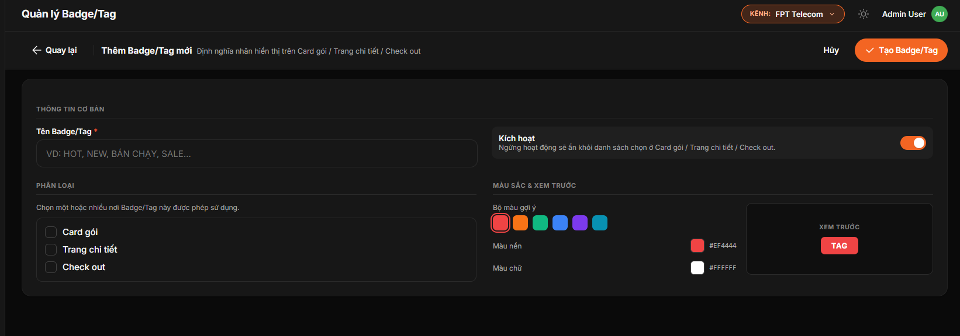

Hình 12: Màn hình Badge/Tag: Quản lý Tag line ở các nơi cho phép

Field / Nút Thao tác | Kiểu dữ liệu | Ràng buộc | Hành vi hệ thống
Input Tên Badge/Tag | Input Text | Max 50 ký tự | Tên nhãn hiển thị trên thẻ gói cước và Checkout.
Color Picker Màu nền (Background) | Color Input | Hex code (#HEX) | Thiết lập màu nền hiển thị của Tag.
Color Picker Màu chữ (Text Color) | Color Input | Hex code (#HEX) | Thiết lập màu chữ hiển thị của Tag.
Checkbox Phạm vi áp dụng | Multi Checkbox | Card, Detail, Checkout | Phân loại danh sách Tag xuất hiện tại các Dropdown cấu hình tương ứng.
Kích hoạt | Toggle | Mặc định “Kích hoạt” | Bật tắt kích hoạt tag line

IV. CÁC YÊU CẦU PHI CHỨC NĂNG

1. Hiệu năng & Khả năng tải (Performance)
- Thời gian phản hồi API CMS Admin: Thời gian lưu và nạp dữ liệu cấu hình danh sách sản phẩm ECP/FCP < 500ms.
- Thời gian đồng bộ Kênh bán: Dữ liệu cấu hình mới được cache và đồng bộ realtime sang Luồng Checkout trong vòng < 2 giây.

2. Bảo mật (Security)

3. Trải nghiệm người dùng (UI/UX)

V. PHỤ LỤC

